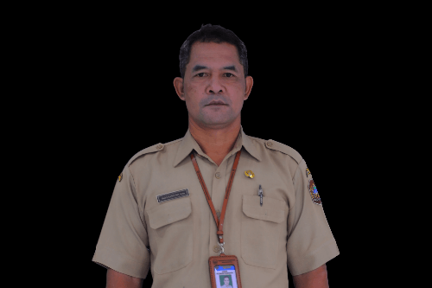

Agus Harjono, S.Sos.
Penata Muda Tk. I (III/b)

Riwayat Pendidikan
1. | Universitas Surakarta (S1)
2. | SMU Kanisius Baharata
3. | SMP Negeri Ngargoyoso
4. | SD Negeri Kemuning III

Riwayat Jabatan
1. | Kepala Sub Bagian Umum dan Kepegawaian Kecamatan Ngargoyoso
2. | Staf Kessos Kecamatan Ngargoyoso
3. | Staf Umum dan Kepegawaian Kecamatan Ngargoyoso
4. | Staf Ketentraman dan Ketertiban Kecamatan Ngargoyoso
5. | Staf Yanum Kecamatan Ngargoyoso
6. | Bendahara Gaji dan BOS SMP Negeri Ngargoyoso
7. | Staf Tata Usaha SMP Negeri Ngargoyoso

